Informe de Minería de Datos: Predicción y Segmentación del Nivel de Ingresos (Censo de 1994)
1. Comprensión del problema
1.1. Descripción del dominio de aplicación
Los datos analizados corresponden al censo de población de los Estados Unidos de 1994. El dominio de aplicación abarca variables sociodemográficas (edad, nivel educativo, estado civil, relación familiar, género y raza), factores geográficos (país nativo), variables del entorno laboral (horas trabajadas por semana, sector de empleo y tipo de ocupación), variables financieras (capital-gain y capital-loss) e ingresos anuales de as personas(INCOME).
1.2. Objetivo del trabajo
El objetivo principal es analizar cómo influyen los factores demográficos, económicos y laborales en los ingresos anuales de las personas. En el análisis se busca extraer conocimiento e identificar patrones que permitan tanto clasificar a los individuos según su rango de ingresos como identificar perfiles o segmentos de forma descriptiva de la población con características similares.
1.3. Definición del problema a resolver
La variable INCOME constituye el Target (objetivo) del modelado, el cual se abordará mediante un enfoque de aprendizaje supervisado de clasificación binaria utilizando el conjunto de datos Adult del repositorio UCI.
Al discretizar los ingresos en función del umbral de los $50,000 dólares anuales, el problema matemático se define como la predicción de una etiqueta $y∈\left\{0,1\right\}$
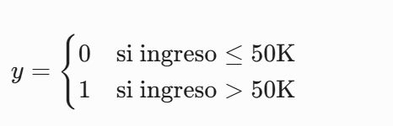
Se implementará un análisis predictivo para evaluar el peso relativo de las variables demográficas y laborales, optimizando la identificación automatizada de perfiles socioeconómicos mediante el establecimiento de fronteras de decisión algorítmicas.
1.4. Hipótesis o preguntas de análisis que se desean evaluar
- Hipótesis de Educación: A mayor nivel educativo (education-num), mayor es la probabilidad de que los ingresos anuales superen el umbral de los 50K dólares.
- Hipótesis de la Edad: Los ingresos aumentan de forma consistente durante la adultez madura debido a la acumulación de experiencia laboral, sufriendo una disminución marcada al acercarse a la edad de jubilación (age).

2. Comprensión y exploración de los datos
2.1. Descripción del conjunto de datos utilizado
Los registros provienen del repositorio de Machine Learning de la UCI (Adult Dataset). El archivo de prueba original adult.test fue descargado desde el Link oficial de la UCI, renombrado localmente como adult.csv y acondicionado mediante la adición manual del encabezado de columnas ausente en el archivo original: "age", "workclass", "fnlwgt", "education", "education-num", "marital-status", "occupation", "relationship", "race", "sex", "capital-gain", "capital-loss", "hours-per-week", "native-country" e "income".
2.2. Identificación de atributos y tipos de variables
- Variable Objetivo (Target):
  - income: Variable cualitativa ordinal binaria (valores nominales: <=50K. o >50K.).
- Variables Cuantitativas / Numéricas:
  - age: Discreta (entera). Representa la edad cronológica del individuo.
  - fnlwgt (Final Weight): Discreta (entera). Peso poblacional asignado por el censo; indica a cuántas personas representa la fila en la población real.
  - education-num: Discreta (entera) Expresa cuantitativamente los años de estudio completados (ej. Licenciatura = 13, Doctorado = 16).
  - capital-gain: Discreta (entera). Ganancias de capital obtenidas por inversiones o ventas financieras.
  - capital-loss: Discreta (entera). Pérdidas de capital registradas en el mercado financiero.
  - hours-per-week: Discreta (entera). Cantidad de horas laborales registradas a la semana.
- Variables Categóricas / Cualitativas (Texto):
  - workclass: Sector laboral de empleo (ej. Private, Self-emp-not-inc, Local-gov).
  - education: Nivel académico alcanzado en formato de texto (ej. Bachelors, Masters, HS-grad).
  - marital-status: Estado civil (ej. Married-civ-spouse, Never-married, Divorced).
  - occupation: Tipo de oficio o profesión técnica ejercida (ej. Exec-managerial, Prof-specialty, Craft-repair).
  - relationship: Rol del individuo dentro del núcleo familiar (ej. Husband, Wife, Own-child).
  - race: Grupo étnico reportado (ej. White, Black, Asian-Pac-Islander).
  - sex: Género biológico registrado (Male, Female).
  - native-country: País de nacimiento o procedencia geográfica de la persona.
2.3. Análisis exploratorio inicial (EDA)
-Estadísticas Descriptivas
Variables Numéricas:
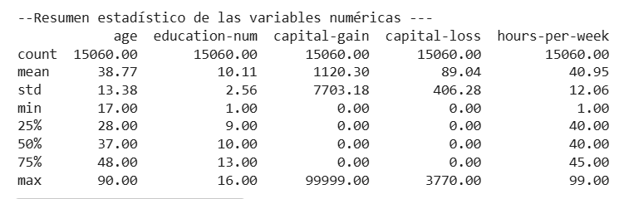
- La fuerza laboral tiene una edad(age) promedio de 38.77 años y una mediana de 37 años, lo que determina la presencia de trabajadores más jóvenes. El rango de actividad es desde los 17 hasta los 90 años(la fuerza laboral está muy dispersa).

- En la jornada de trabajo (hours-per-week), Tanto la media 40.95 horas como la mediana 40.00 horas convergen casi simétricamente. De hecho, el percentil 25% (40) y el percentil 50% (40) demuestran que existe una jornada estándar legal.

- Los atributos financieros capital-gain y capital-loss presentan distribuciones extremadamente sesgadas y anómalas: el percentil 75% es 0 en ambas columnas, evidenciando que la mayoría de la población no participa activamente en mercados bursátiles ni registra transacciones de activos.
Variables Categóricas (Modas y Proporciones)
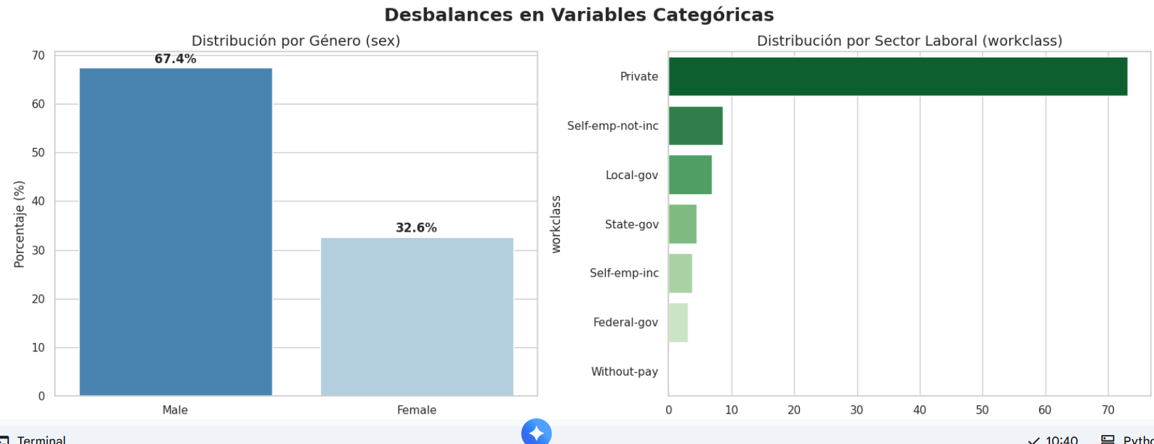
Al mirar las frecuencias de las variables categóricas, saltan a la vista los siguientes desequilibrios:
- Desbalance de Género (sex): La cantidad de individuos esta sesgada hacia los hombres (aproximadamente un 67% hombres frente a un 33% mujeres).
- Predominio del Sector Privado (workclass): Alrededor del 70-75% de los registros pertenecen al sector privado (Private), dejando a las categorías de gobierno y autoempleados como minorías.
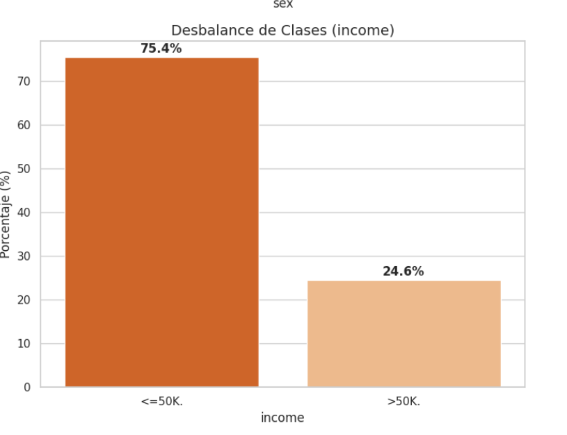
- La variable objetivo (income): El desbalance de clases es el alto. Aproximadamente el 76% de la población gana <=50K, mientras que solo el 24% gana >50K.
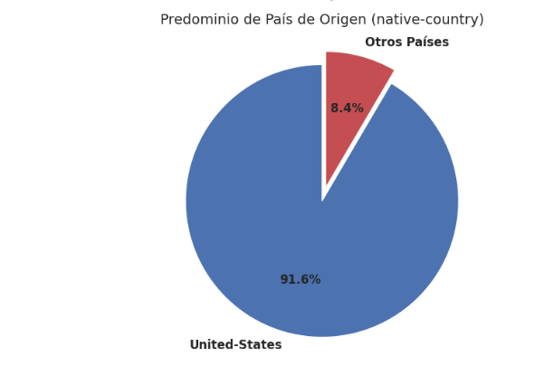
- Origen Demográfico (native-country): El dataset es la mayoria estadounidense. Más del 90% de los registros tienen como país de origen United-States, lo que vuelve a las demás nacionalidades representaciones muy marginales.

-Distribuciones
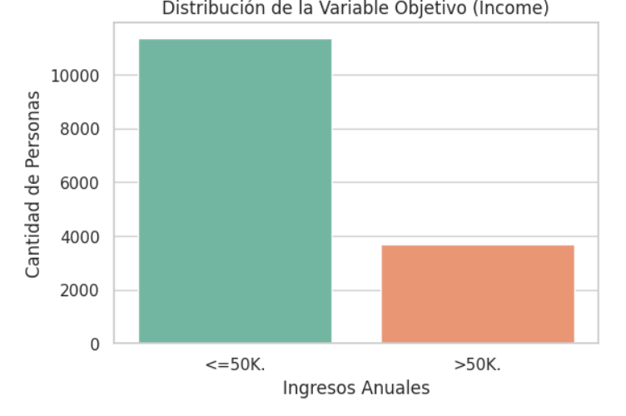

El análisis exploratorio de la distribución de frecuencias de la variable objetivo income revela un marcado desbalance de clases, donde la masa de probabilidad se concentra en la categoría de ingresos menores o iguales a 50K anuales (relación aproximada de 3:1). Desde la perspectiva del aprendizaje automático, esta asimetría en la distribución implica que el modelo desarrollará fronteras de decisión y reglas estadísticas muy robustas para el comportamiento mayoritario, pero carecerá de la variabilidad necesaria para generalizar y reconocer de forma óptima a la clase minoritaria (>50K), elevando el riesgo de falsos negativos.

- Evaluación de Hipótesis mediante Visualizaciones
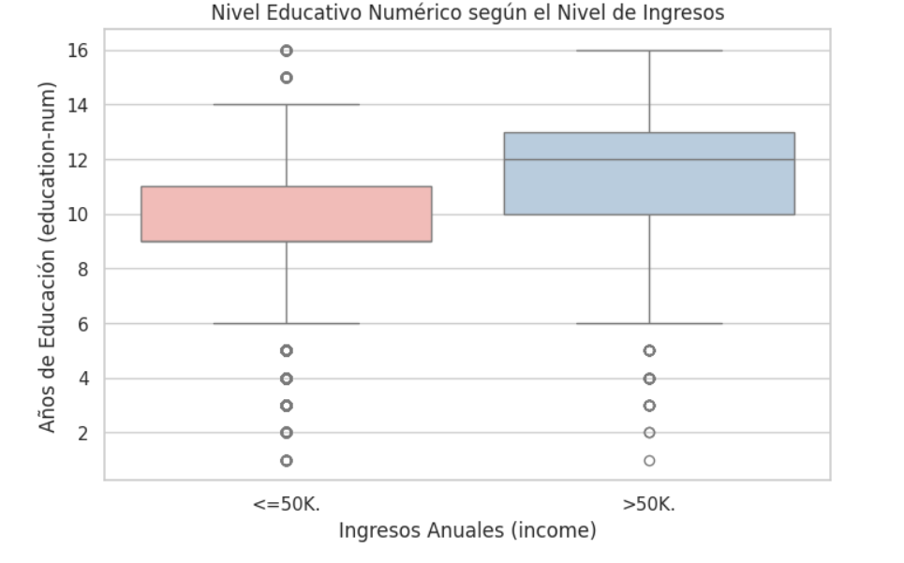

- Hipótesis de Educación: Al graficar la variable ordinal contra la clase objetivo mediante un diagrama de cajas y bigotes (Boxplot), se evidencia que la mediana de años de estudio del grupo de altos ingresos ($>50) es de 12 años, superando claramente la mediana de 10 años observada en el grupo de bajos ingresos <=50. El análisis visual detalla que el grupo <=50K es estrecha (concentrada entre 9 y 10 años de estudio), indicando que el sector de ingresos bajos abarca una población académicamente homogénea estancada en la educación secundaria o inicios de nivel superior. En contraste, la caja del grupo >50K es más amplia y heterogénea (rango de 10 a 13 años), demostrando que el acceso a salarios superiores requiere una base académica mayor que se extiende con bigotes y valores extremos hasta los 16 años (Doctorado).
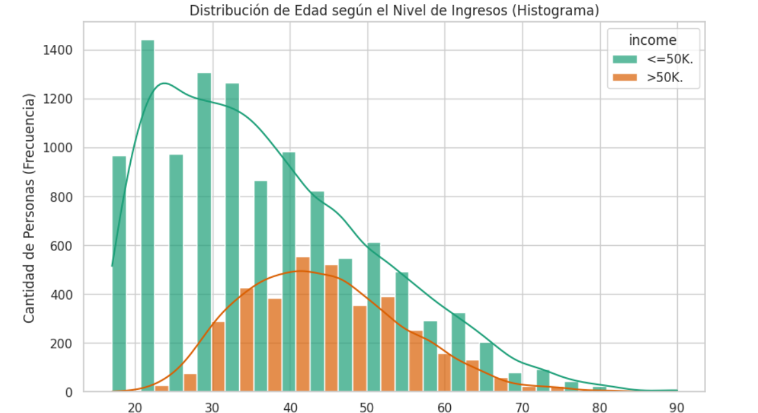

- Hipótesis de Edad: Mediante un gráfico de histograma segmentados por clase, se observa:
Comportamiento de la juventud (Menores de 30 años): Prevalencia absoluta de ingresos bajos: En el rango que va desde los 17 hasta los 30 años, las barras celestes (<=50K.) son altas, mientras que las naranjas (>50K.) casi no existen. La población joven suele estar en etapas de formación académica, trabajos de nivel de entrada o pasantías, y limita su acceso a salarios altos al inicio de su vida laboral.
Madurez laboral (Entre 35 y 50 años): Punto de inflexión: A partir de los 30-35 años, la curva naranja (>50K.) empieza a subir notablemente, alcanzando su punto máximo (la cúspide de la campana naranja) alrededor de los 40 a 45 años. La clase <=50K. sigue siendo mayoritaria (debido al desbalanceo general que vimos antes), es en este rango de edad donde la brecha entre ambas barras es más estrecha. Es la etapa de mayor consolidación, experiencia acumulada y puestos de mayor responsabilidad o antigüedad.
Jubilación (Mayores de 60-65 años):Descenso simétrico: Pasados los 60 años, ambas curvas caen de forma drástica. Las barras se vuelven cada vez más pequeñas a medida que nos acercamos a los 80 y 90 años. Lo cual muestra que cercano a la jubilacion, disminuye la cantidad de población activa en el dataset.
- Análisis de Correlaciones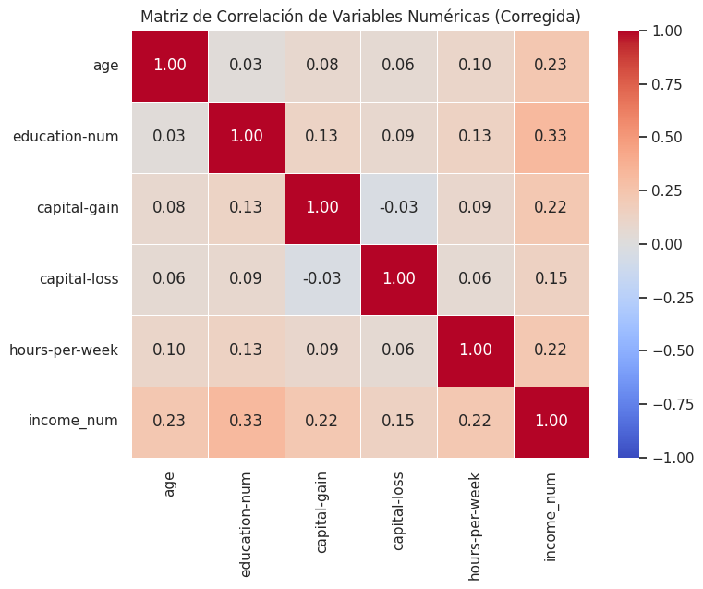
Al examinar la Matriz de Correlación, se observa lo siguiente:
La columna income_num revela que education-num posee la correlación positiva más alta un valor de 0.33, respaldando estadísticamente la Hipótesis 1 (relación lineal positiva entre años de instrucción e ingresos altos). Le siguen en importancia cuantitativa la edad (age) con 0.23, las horas semanales trabajadas (hours-per-week) con 0.22, y las ganancias de capital (capital-gain) con 0.22. Las pérdidas de capital (capital-loss) marcan un coeficiente menor de 0.15, condicionado a que los inversores bursátiles son aquellos que tiene capital para arriesgar en el mercado.
En cuanto a las relaciones de las celdas internas de la matriz, los coeficientes se mantienen bajos (entre -0.03 y 0.13), garantizando la ausencia de redundancia de información o multicolinealidad. Esto confirma que cada atributo aportará un valor único al entrenamiento de los clasificadores, y previene inestabilidad en algoritmos de clasificación lineal, como la Regresión Logística.
  - Identificación de posibles problemas en los datos

- Valores Faltantes Ocultos: Se detectó la presencia del carácter " ?" simulando datos válidos. Se convierten a nulos NaN, y se observó que estos datos nulos residen en tres Variables categóricas: workclass , occupation native-country.
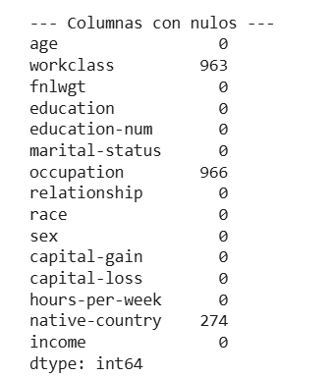

- Desbalance Crítico de la Variable Objetivo Income: Proporción asimétrica de 75.5% frente a 24.5%, requiriendo métricas de evaluación específicas y balanceo de pesos.

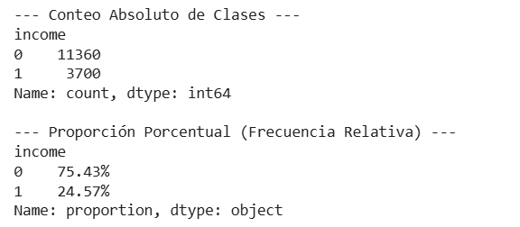

- Desbalance Crítico en Variables Predictoras Demográficas:
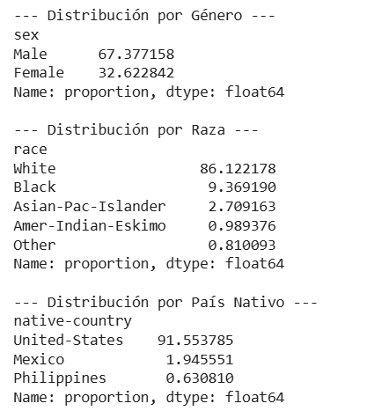
  - Género (sex): Sesgo hacia el sexo masculino con un 67% de hombres frente a un 33% de mujeres en la muestra.
  - Raza (race): Concentración del 86% de los datos en la categoría White, subrepresentando al 14% restante de minorías étnicas restantes.
  - País Nativo (native-country): Concentración extrema en United-States con un 91.5% de representatividad, dejando tasas marginales (~2%) a países inmigrantes como México.

- Valores Atípicos (Outliers) Severos:

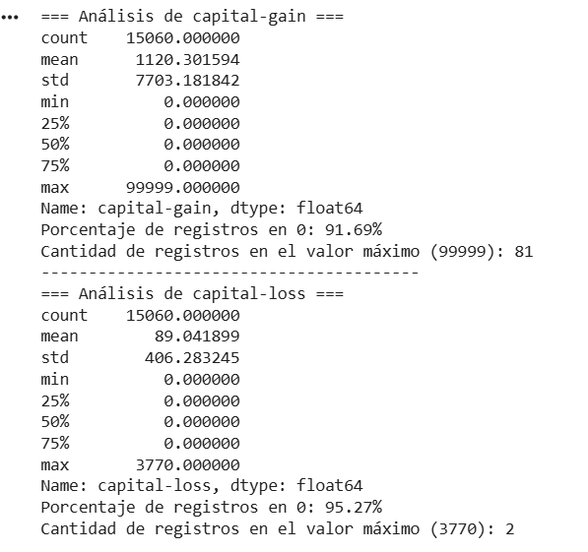
  - capital-gain y capital-loss: Presentan valores máximos atípicos que alcanzan el techo de $99999 y $3770 frente a una mediana general de 0 (91% y 95%), lo que genera sesgos que distorsionan modelos basados en distancias geométricas(K-medias).
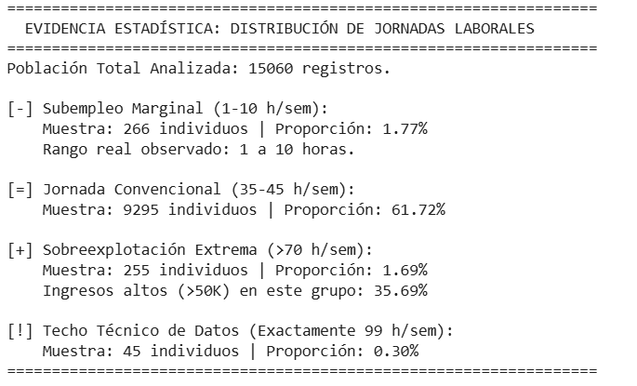
  - hours-per-week: Se registran jornadas extremas marginales que van desde el subempleo (1 a 10 horas) hasta esquemas de sobreexplotación de hasta 99 horas semanales.

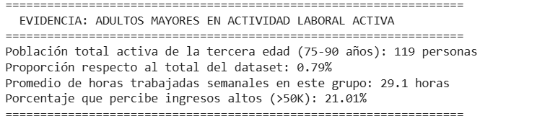
  - age: Presencia de adultos mayores de entre 75 y 90 años que continúan reportando actividad laboral activa, saliéndose del rango estándar (17-60 años).

3. Preparación y preprocesamiento de los datos
3.1. Transformaciones realizadas
- Limpieza y Tratamiento de Nulos: Se forzó la conversión de cadenas " ?" a valores nulos reales mediante el argumento na_values="?" y el borrado de espacios con skipinitialspace=True. Posteriormente, al tratarse de nulos concentrados en variables categóricas que representaban menos del 8% de la muestra total, se aplicó una eliminación por con el método .dropna().
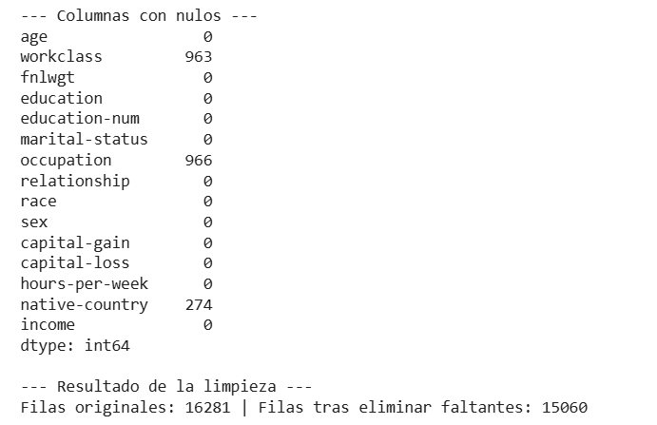
- Selección y Reducción de Atributos: Se eliminó por la variable fnlwgt al constituir un peso ajeno al perfil intrínseco del trabajador. Igualmente, se eliminó la columna textual education para evitar la redundancia absoluta con education-num, anulando así problemas potenciales de colinealidad.
- Codificación de Variables Categóricas: La variable objetivo income se transformó de texto a binaria numérica discreta (0 para <=50K. y 1 para >50K.). Los predictores categóricos restantes (workclass, marital-status, occupation, relationship, race, sex, native-country) se procesaron mediante One-Hot Encoding (pd.get_dummies), generando columnas binarias independientes (0 o 1) por cada categoría:['workclass', 'marital-status', 'occupation', 'relationship', 'race', 'sex', 'native-country']
- Normalización y Escalado: Se aplicó un escalador estadístico estándar (StandardScaler) sobre las columnas numéricas (age, education-num, capital-gain, capital-loss, hours-per-week)para su normalización. Esto transformó sus escalas originales a valores estandarizados Z-score, centrando la media en 0 y la desviación estándar en 1.
En conclusión: Se realizó la preparación de datos aplicando mapeo de etiquetas, One-Hot Encoding, muestreo estratificado y estandarización z-score, garantizando que el dataset cumpla con los supuestos matemáticos requeridos por los clasificadores algorítmicos.
3.2. Justificación de las decisiones tomadas
- La eliminación por filas (dropna) preserva la pureza y veracidad de los datos reales del censo.
- Prescindir de education responde a evitar un dato redundante, ya que su contraparte education-num cuantifica con precisión el orden jerárquico académico requerido por los modelos matemáticos.
- La elección de One-Hot Encoding sobre Label Encoding es metodológicamente obligatoria en variables nominales puras (ej. estado civil o profesiones), dado que los algoritmos interpretarían etiquetas numéricas directas secuenciales (1, 2, 3) como relaciones de orden o distancias numéricas inexistentes.
- El escalado Z-score es indispensable para algoritmos sensibles a las magnitudes como la Regresión Logística. Sin esta transformación, los valores de capital-gain (del orden de miles) eclipsarían por completo las variaciones de education-num (del orden de unidades), anulando el correcto aprendizaje del optimizador.
3.3. Comparación entre los datos originales y los datos procesados
Característica / Métrica | Estado Original (Raw Data) | Estado Procesado (Listo para Modelado) | Impacto / Justificación Técnica
Número de Filas (Registros) | 16281 | 15060 | Eliminación de registros incompletos (" ?") para evitar ruidos en el entrenamiento.
Número de Columnas | 15 columnas | Más de 80 columnas (dependiendo de categorías únicas) | Expansión matemática obligatoria debido al proceso de One-Hot Encoding en variables de texto.
Formato de variables de texto | Cadenas de caracteres con espacios (ej. " Private") | Columnas numéricas binarias (valores discretos 0 o 1) | Los modelos matemáticos solo procesan matrices numéricas
Rango de Variables Numéricas | Asimétrico e inestable:  • age: 17 a 90  • capital-gain: 0 a 99,999 | Estandarizado (Z-score):  • Media = 0  • Desviación Estándar = 1 | Eliminación de disparidad de magnitudes. Los outliers financieros quedan acotados estadísticamente.
Variable Objetivo (income) | Texto: <=50K. o >50K. | Numérico discreto: 0 o 1 | Transformación formal en un problema clásico de clasificación binaria supervisada.
Distribución de Clases | Desbalanceada (76% vs 24%) | Mismo desbalance, pero con Estratificación (stratify=y) | La separación Train/Test mantiene la proporción exacta, asegurando una evaluación correcta

4. Modelado
4.1. Técnicas de minería de datos aplicadas y justificación
Para resolver este escenario de aprendizaje supervisado, se seleccionaron dos algoritmos de clasificación de distinta naturaleza con el fin de realizar un análisis comparativo:
- Regresión Logística (Modelo Lineal): Utilizada como el clasificador base (baseline). Mide la probabilidad de pertenecer a la clase de altos ingresos mediante una combinación lineal de las características de entrada, viéndose directamente potenciada por el escalado Z-score previo.
- Random Forest (Modelo de Ensamble basado en Reglas): Algoritmo no lineal compuesto por un bosque de árboles de decisión independientes. Se justifica su elección debido a su robustez intrínseca ante outliers y variables categóricas expandidas, y su alta capacidad para modelar interacciones complejas de atributos sin asumir linealidad en las fronteras de decisión.
4.2. Metodología de entrenamiento y configuración de parámetros
La matriz procesada se fraccionó de forma estructurada en un 80% para el conjunto de entrenamiento y un 20% para el conjunto de prueba. Con el fin de mitigar el desbalance de clases nativo (76% frente a 24%), se configuró explícitamente el parámetro class_weight='balanced' en ambos algoritmos. Este hiperparámetro modifica la función de pérdida penalizando de forma inversamente proporcional a las frecuencias de la clase, obligando a los modelos a prestar mayor atención matemática y castigar con dureza los errores cometidos sobre las predicciones de la clase minoritaria (>50K).
Para asegurar la reproducibilidad de los experimentos, se fijó random_state=42 en todas las funciones divisorias y algoritmos de estimación.
4.3. Enfoque Descriptivo Complementario (Segmentación K-Medias)
Como valor agregado estratégico para identificar perfiles de individuos con características similares de forma no supervisada, se aisló el conjunto de variables numéricas puras estandarizadas. Con el propósito de mitigar la "maldición de la dimensionalidad" (donde las distancias euclidianas se vuelven homogéneas en matrices muy anchas), se omitieron las columnas dadas por el One-Hot Encoding y se entrenó el algoritmo K-Medias (K-Means) evaluando las distancias de los individuos basándose puramente en su edad, escolaridad, dedicación horaria y variables de capital.
5. Evaluación de resultados
5.1. Métricas utilizadas para evaluar el desempeño
Dada la asimetría en la distribución de la clase objetivo, el rendimiento de las técnicas predictivas se evaluó con base en la estructura de la Matriz de Confusión, implementando las siguientes métricas orientadas a la clase minoritaria (>50K):
- Precisión (Precision): Proporción de verdaderos positivos sobre el total de predicciones asignadas a la clase alta, midiendo la fiabilidad de la alarma del modelo.
- Sensibilidad (Recall): Capacidad del modelo para identificar correctamente a los individuos que en la realidad perciben ingresos altos, reduciendo la tasa de falsos negativos.
- F1-Score: Promedio armónico balanceado entre la Precisión y la Sensibilidad, empleado como criterio de decisión final para definir la superioridad algorítmica.

5.2. Análisis e interpretación de los resultados obtenidos
Modelos Predictivos (Clasificación)
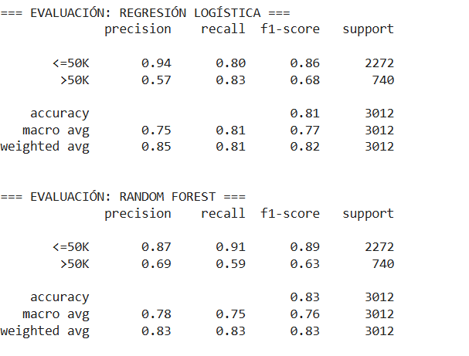
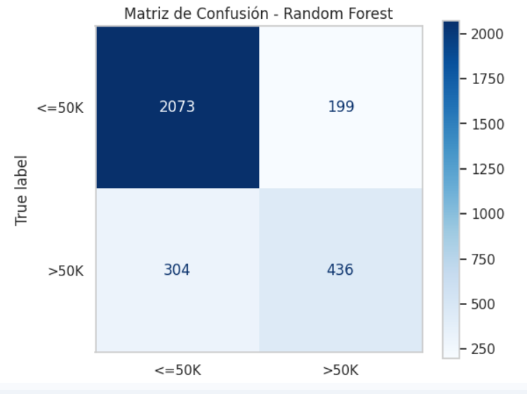
- Regresión Logística: El ajuste con pesos balanceados logró contrarrestar eficazmente el sesgo mayoritario, exhibiendo una notable sensibilidad (Recall de 0.83) para la clase >50K. Sin embargo, debido a la naturaleza lineal del modelo y la agresividad del balanceo, sufrió un incremento considerable de falsos positivos que degradó su precisión (0.57) en dicha categoría. A pesar de este compromiso, consolidó el F1-Score más alto para la clase minoritaria (0.68).

- Random Forest: Aunque obtuvo el rendimiento global óptimo del proyecto (Accuracy de 0.83) gracias a su capacidad de modelar interacciones no lineales y perfiles cruzados mediante múltiples árboles de decisión, se comportó de forma más conservadora con la clase minoritaria. Logró una precisión superior (0.69), pero a costa de un aumento en los falsos negativos, lo que redujo su capacidad de detección (Recall de 0.59) y resultó en un F1-Score inferior (0.63) para la categoría >50K en comparación con la Regresión Logística.

Modelo Descriptivo (Segmentación K-Medias)
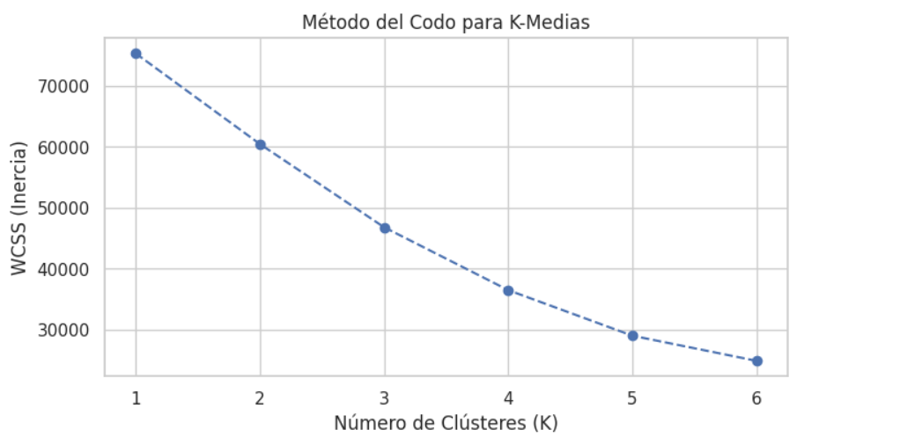
La determinación del número óptimo de clústeres mediante el Método del Codo (Elbow Method), evaluando la inercia intraclase frente a diferentes valores de K, expuso un punto de quiebre y estabilización claro en K = 3.
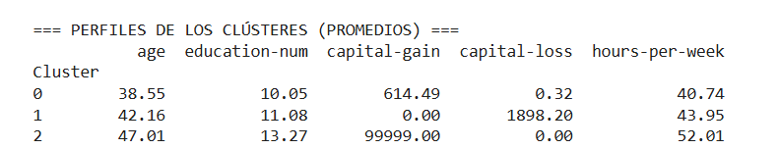
La caracterización promedio de la tabla de medias arrojada por la agrupación no supervisada segmentó formalmente los siguientes perfiles socioeconómicos estables de la fuerza laboral:
- Clúster 0 ("Fuerza Laboral Promedio Estándar"): Segmento mayoritario caracterizado por una edad madura promedio de 38.55 años, escolaridad técnica o universitaria inicial (education-num de 10.05) y jornadas laborales que coinciden con norma legal (40.74 horas). Presentan una actividad financiera marginal con ganancias de capital bajas (614) y nulas pérdidas.

- Clúster 1 ("Fuerza Laboral con Contratiempos Financieros"): Nicho definido matemáticamente por concentrar los registros de pérdidas patrimoniales, promediando 1,898.20 en capital-loss. Está compuesto por trabajadores de 42.16 años en promedio, con educación media-alta (11.08) y jornadas extendidas de casi 44 horas semanales.

- Clúster 2 ("Élite Profesional e Inversionista de Alto Rendimiento"): Grupo minoritario que representa la cúspide socioeconómica del dataset. Está determinado de forma absoluta por registrar el límite máximo de ganancias por inversión (capital-gain = 99,999.00). Demográficamente, es el sector con mayor edad promedio (47.01 años), el nivel académico más alto del censo (13.27) y una condición de sobretrabajo severa que promedia las 52.01 horas semanales.

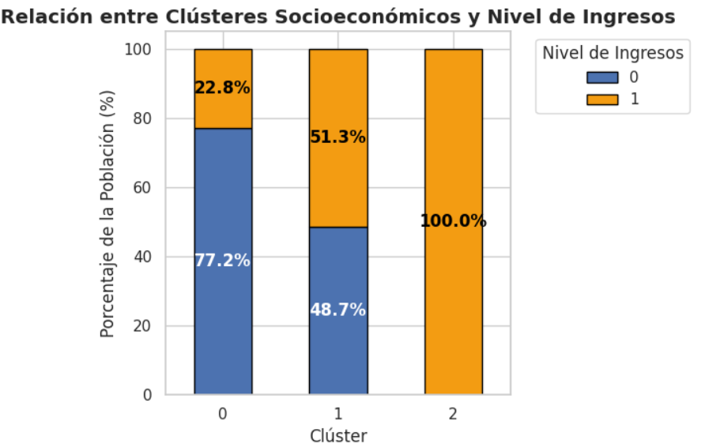

El Clúster 0 es el "Reflejo de la Clase Trabajadora Base"
- Determinación: El 77.2% de los individuos agrupados aquí pertenecen al segmento de ingresos bajos (0), mientras que solo un 22.8% alcanza los ingresos altos (1).
- Conclusión: Este grupo representa el comportamiento estándar y mayoritario de la población económicamente activa. Al cruzarlo con tu análisis previo (edad promedio de 38 años, escolaridad básica/técnica y sin inversiones), determinamos que la falta de activos financieros y una educación media limitan la probabilidad de superar el umbral de los 50K anuales.
2. El Clúster 1 representa la "Clase Media Consolidada y Competitiva"
- Determinación: La población se divide casi perfectamente a la mitad: 48.7% con ingresos bajos y 51.3% con ingresos altos.
- Conclusión: Este clúster (el de las personas que registraron pérdidas de capital, mayor edad y más horas de trabajo) demuestra ser el verdadero escenario de movilidad social y competencia económica. Tener la capacidad de invertir (aunque se registren pérdidas) correlaciona directamente con una probabilidad de casi el 50/50 de pertenecer al sector de ingresos altos.
3. El Clúster 2 es una "Élite Económica Pura"
- Determinación: El 100.0% de los individuos en este clúster pertenecen exclusivamente a la clase de ingresos altos (1). No existe un solo registro de ingresos bajos.
- Conclusión: El algoritmo identificó de manera orgánica un grupo con homogeneidad perfecta respecto a la variable objetivo. Al aislar a los individuos con el tope de ganancias de capital (top-coding de 99,999), niveles de educación superior (promedio de 13 años) y jornadas severas de 52 horas, K-Medias separó matemáticamente a la cúspide patrimonial y laboral del censo.

5.3. Discusión sobre el cumplimiento de las hipótesis planteadas
- Hipótesis de Educación (VALIDADA): Respaldada de forma contundente tanto por el análisis de correlación corregido ($0.33$, la relación más fuerte de la matriz) como por el Boxplot explicativo, donde la mediana académica del grupo de ingresos altos supera por dos años de estudio formales al grupo de ingresos bajos.
- Hipótesis de la Edad (VALIDADA): Los gráficos de densidad e histogramas demostraron que la probabilidad de percibir ingresos altos se desplaza cronológicamente hacia la adultez madura (pico entre 38 y 48 años), coincidiendo con la correlación lineal positiva de $0.22$. El declive drástico pasados los 60-65 años corrobora el impacto del cese de actividades por jubilación.

5.4. Limitaciones del trabajo y posibles mejoras
- Obsolescencia Temporal y Contextual: El dataset retrata la economía del año 1994, época donde un salario de $50,000 anuales denotaba un poder adquisitivo alto. La inflación acumulada resta vigencia práctica a estas reglas en la actualidad. Mejora: Alimentar el flujo de preprocesamiento y modelado diseñado empleando microdatos censales contemporáneos.
- Pérdida de Información por Limpieza Básica: La aplicación de .dropna() redujo la muestra en un 7%. Si bien eliminó registros incompletos, pudo haber excluido perfiles específicos en ocupaciones o países de origen altamente correlacionados con la marginalidad o la informalidad laboral. Mejora: Reemplazar la eliminación por esquemas de imputación multivariada avanzados, como Imputación por Vecinos Más Cercanos (KNN Imputer) para variables de texto.
- Residuo de Desbalance de Clases: Aunque los pesos de clase mitigaron la asimetría, el modelo se entrenó con una representatividad de datos desigual. Mejora: Incorporar técnicas de remuestreo sintético avanzado en la fase de preparación, tales como SMOTE (Synthetic Minority Over-sampling Technique) combinado con remoción de enlaces de Tomek, evaluando el impacto sobre el F1-Score resultante.
6. Conclusiones
6.1. Principales hallazgos
El desarrollo del proyecto permitió determinar de forma estadística y predictiva que el nivel educativo formal es la variable individual con mayor peso relativo para predecir si un ciudadano superará el umbral socioeconómico de los 50,000 dólares anuales, seguida estrechamente por el factor cronológico de la edad (experiencia) y la dedicación horaria semanal. Asimismo, el enfoque descriptivo mediante K-Medias enriqueció sustancialmente el estudio al segmentar la muestra en tres nichos nítidos (población operativa joven, profesionales estables e inversores financieros), mapeando de forma natural la estructura socioeconómica subyacente.
6.2. Reflexión final
Las técnicas de minería de datos aplicadas demostraron una gran utilidad práctica para transformar microdatos crudos del censo en conocimiento estratégico estructurado. El preprocesamiento riguroso (limpieza, codificación One-Hot y escalado Z-score) aseguro la estabilidad matemática de los algoritmos. Si bien el fuerte desbalance de clases nativo y las asimetrías demográficas imponen límites éticos y predictivos que exigen descartar el Accuracy en favor del F1-Score, los modelos obtenidos entregan resultados con un alto nivel de confianza y robustez, logrando validar científicamente cada una de las hipótesis sociales y macroeconómicas planteadas al inicio de la investigación.
El análisis trascendió la mera predicción binaria para revelar las dinámicas subyacentes del tejido socioeconómico. El enfoque descriptivo complementario mediante K-Medias demostró la capacidad de reconstruir la estratificación social de forma orgánica y no supervisada. Sin conocer las etiquetas de ingresos, el algoritmo agrupó a la población en tres grupos: una base operativa supeditada a la jornada estándar por horas (Clúster 0), una clase media profesional expuesta a los riesgos y pérdidas del mercado de capitales (Clúster 1), y una élite patrimonial (Clúster 2) definida por un alto capital académico, jornadas severas y un éxito bursátil extremo. La correspondencia matemática perfecta entre este último grupo y el 100% de la clase de altos ingresos prueba que la riqueza material no es un fenómeno aislado, sino el resultado de una acumulación combinada de factores laborales y educativos.
Por otro lado, el modelado predictivo por el ajuste de pesos balanceados obligó a los algoritmos a tomar caminos distintos: la Regresión Logística actuó como un detector inclusivo y agresivo de la riqueza (priorizando un Recall de 0.83), mientras que Random Forest operó como un clasificador más conservador y meritocrático (priorizando una Precision de 0.69). Este comportamiento refleja una realidad metodológica crucial: la elección del modelo final no depende únicamente de la matemática, sino de la estrategia del tomador de decisiones según busque masividad o exactitud en su detección.
Finalmente, este estudio son datos de un contexto histórico determinado. Aunque las reglas del censo de 1994 sufren de obsolescencia financiera debido a la inflación, los patrones estructurales descubiertos siguen vigentes: la educación formal y el acceso a los mercados de capital continúan siendo los motores principales de la movilidad social y los determinantes más robustos en la frontera de la desigualdad económica. El verdadero valor de este flujo de trabajo no radica en los números fijos de esta muestra, sino en la solidez de una arquitectura analítica robusta, replicable y lista para ser alimentada con microdatos contemporáneos del siglo XXI.

